Funciones de seguridad integradas en una unidad compacta
El Servoaccionamiento de B&R con funciones de seguridad avanzadas
B&R ofrece ahora su servoaccionamiento compacto ACOPOSmotor con funciones integradas de seguridad basadas en red . Ahora se pueden implementar soluciones avanzadas de seguridad en un espacio mínimo. Las funciones de seguridad de ACOPOSmotor están certificadas con SIL 3 / PL e / Cat 4.
Sistema encoder inteligente
Para el sistema codificador, B&R utiliza encoders de seguridad con una interfaz EnDat 2.2. Los encoders digitales son de alta precisión y resistentes a las interferencias. Dado que el montaje se realiza de manera segura y además se verifica que cada encoder cumpla con las directrices de instalación, se evitan los errores de conexión entre el encoder y el eje del motor. Los datos de posición pueden, por lo tanto, ser utilizados para la posición absoluta segura.
Compacto y robusto
Las unidades ACOPOSmotor ofrecen protección IP65 gracias a su diseño sin ventilador y al sellado de aceite. La conexión en cadena reduce considerablemente el número de cables necesarios. Las unidades también son extremadamente compactas, debido a que la electrónica se enfría directamente a través del motor.

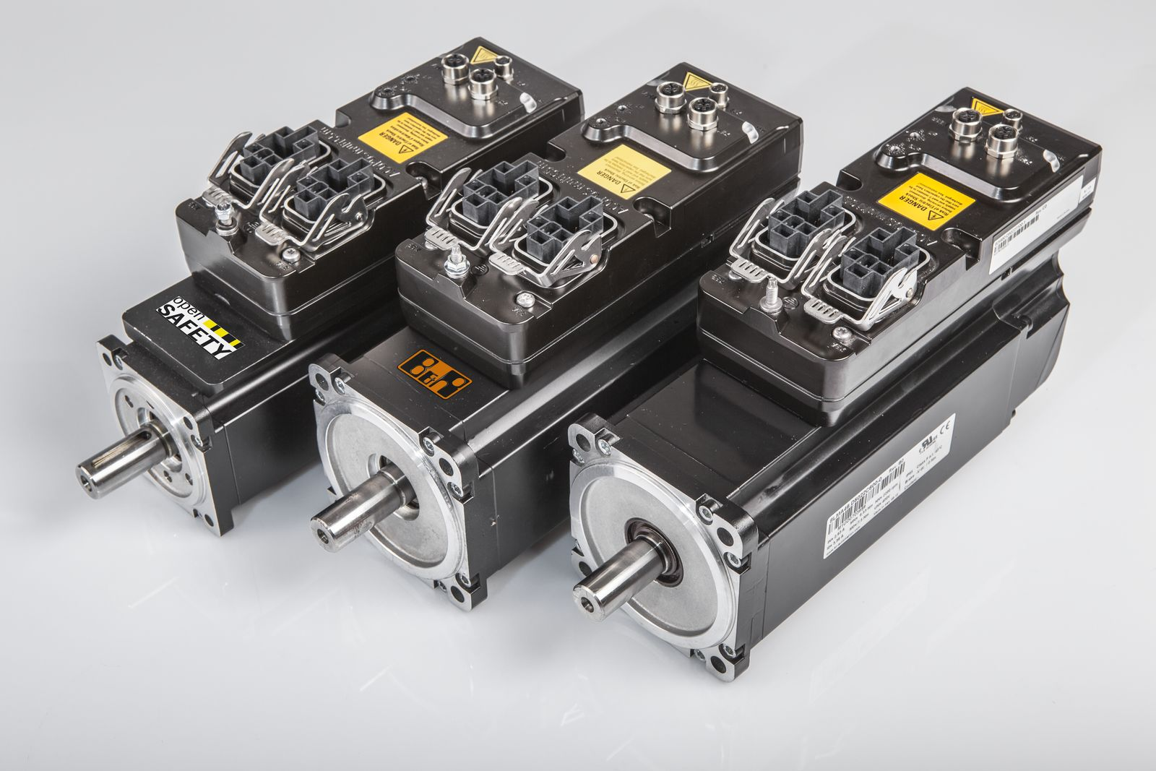
El ACOPOSmotor combina motor, servoaccionamiento y Tecnología de Seguridad en una única unidad compacta.

Acerca de B&R
B&R es una innovadora empresa de automatización con sede en Austria y oficinas en todo el mundo. Como líder mundial en automatización industrial, B&R combina tecnología punta con ingeniería avanzada para ofrecer a los clientes, en prácticamente todas las industrias, soluciones completas para automatización de máquinas y fábricas, control de movimiento, HMI y tecnología de seguridad integrada. Con estándares industriales de comunicación de bus de campo como POWERLINK y openSAFETY, además del potente entorno de desarrollo de software Automation Studio, B&R está constantemente redefiniendo el futuro de la automatización. El espíritu innovador que mantiene a B&R al frente de la automatización industrial está impulsado por el compromiso de simplificar los procesos y superar las expectativas del cliente.
Para más información, visite www.br-automation.com.
Si publica esta nota de prensa, por favor envíe una copia a:
Bernecker & Rainer Automatización industrial S.L.U.
Vallsolana Garden Business Park
Camí de Can Camps, 17-19
08174 Sant Cugat del Vallés
Barcelona
o al e-mail: office.es@br-automation.com

